IV Международная викторина
«Удивительные открытия и изобретения человечества»
ВЫДЕРЖКИ ИЗ РАБОТ УЧАЩИХСЯ
9 – 11 КЛАСС

1. Вечные открытия и изобретения человечества

БАУМАНИС АЙЯ
4 | Какое изобретение представлено на этих картинках? Назовите его.  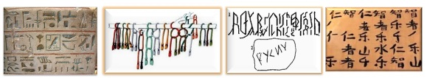 | ПИСЬЕННОСТЬ  НА КАРТИНКАХ ДАНЫ ОБРАЗЦЫ ДРЕВНИХ ПИСМЕННОСТЕЙ
5 | Какое изобретение представлено на этих картинках? Назовите его.  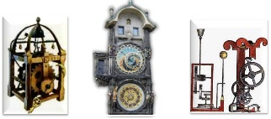  Оценивание: 3 балла – правильно указано изобретение + 1 – 2 балла за представленную дополнительную информацию | ЧАСЫ  Механические часы, напоминающие современные, появились в 14 веке в Европе. Это часы используют гиревой или пружинный источник энергии, а в качестве колебательной системы у них применяется маятниковый или балансовый регулятор.

Дябденков Сергей
5 | Какое изобретение представлено на этих картинках? Назовите его.  Оценивание: 3 балла – правильно указано изобретение + 1 – 2 балла за представленную дополнительную информацию | Часы,  вообще, их история длится много столетий, за всю историю своих преобразований часы несколько раз меняли свой образ и форму. Слово «часы» появилось еще в 14 веке. В переводе с латыни это слово означало «звонок». Древние люди умели определять время по движению солнца на небе. Но это время нельзя назвать точным. Определялось оно по нахождению солнца в той или иной части небосклона - на восходе - значит утро, посередине - полдень, закат - соответственно вечер.  Самые первые часы – это солнечные часы. Впервые их начали применять еще в 3500 году до н. э. Принцип их работы заключался в том, чтобы определить время по тени от солнца - ставилась палка, от которой падала тень. Тень указывала на конкретное число на диске, так смотрели время. В 1400 году до н.э. в Древнем Египте появляются водяные часы. Их первое название - клепсирда. Эти часы были сделаны из двух разных емкостей с водой. Уровень в одной емкости был больше, чем в другой. Одна емкость была установлена выше другой, их соединяла труба, по которой вода из этой емкости перетекала в емкость, находящуюся ниже. На емкостях стояли марки, по которым и определяли время, исходя из уровня воды. Водяные часы пользовались всеобщей популярностью и любовь в Греции. Тут же они были более усовершенствованны. Вода из высоко расположенной емкости также капала в емкость, расположенную ниже, из которой поднимался поплавок, с проградуированной палкой, по которой и определяли время.  Также древними греками год был разделен на 12 месяцев, каждый месяц разделялся на 30 равных дней. Таким образом, как мы видим, в «древнегреческом» году было 360 дней. Затем древние греки и жители Вавилона решили разделить день на равные части- часы, минуты и секунды. Сначала день от восхода до заката, был разделен на 12 равных частей. Позже эти части были названы часами. Но оставалась проблема в том, что в разное время года длина ночи была разная. И нужно было урегулировать эту разницу. Поэтому, вскоре сутки стали разделять на 24 часа. Но остается другой вопрос - почему же ночь и день были поделены именно на 12 равных частей? Оказывается, 12 – число лунных циклов в году. Идея же разделить час на 60 минут, а минуту на 60 секунд пришла к людям от шумерской культуры, вообще, цифры в древности играли большую роль во многих культурах.  Самые первые часы с минутной стрелкой появились на свет в 1577 году. Но, все же в них наблюдались некоторые недостатки. Наиболее точными были маятниковые часы, которые изибрели в период с 1656 по 1660 годы. Минусом данных часов было то, что маятник через некоторое время мог остановиться, его заводили снова. На циферблате отображается только 12 цифр, как все мы знаем, поэтому, стрелка должна пройти круг дважды, чтобы отметить сутки. Именно по этой причине, в некоторых странах, были введены аббревиатуры для обозначения времени до полудня (A.М.) и после полудня (Р.М.)  А в 1504 появились наручные часы. Крепились они к руке с помощью нитки. Появились на свет в Германии. Кварцевые часы (кварц- это кристалл), были изобретены только в 1927 году. Это были самые точные часы из всех предыдущих.

2. «Устаревшие» открытия и изобретения
БАУМАНИС АЙЯ
 | Вопрос | Ответ
1 | По картинке определите, о каком изобретении идёт речь? | Мясорубка  изобрел мясорубку немец Карл Дрез, больше известный, как человек, придумавший велосипед. Несколько позже похожий механизм изобрел австриец Петер Миттерхофер, который стремился тем самым помочь своей жене.
  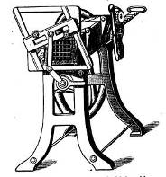 | 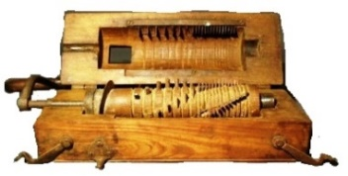 | 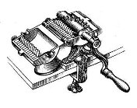
4 | По картинке определите, что лишнее?  3 балла – правильно указан предмет + 1 – 2 балла за представленную дополнительную информацию | 3. утюг со сменной ручкой  1 и 2 коньки  на Руси довольно долго использовали глажку при помощи небольшой палки с ровным круглым сечением, называвшейся «вальком», «качалкой» или просто «скалкой», и рифленой доски.  Утюг с горящими углями внутри появился лишь в середине XVIII века. До этого одежду гладили инструментом, очень похожим на большую сковородку. Самым близким предшественником современного утюга была жаровня с углями.
  1) | 2) | 3)
  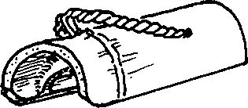 | 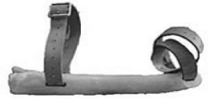 | 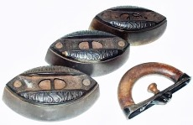
5 | Впервые это устройство было официально зарегистрировано в 1856 году. «Привилегию» на изобретение получил американец Мур. Он предложил деревянный ящик на колесах, над которым двигалась деревянная рама сложной конструкции. В ящик складывали белье, до половины заполняли деревянными шариками и заливали моющим раствором. О каком изобретении идёт речь?  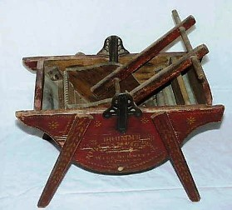  Оценивание: 3 балла – правильно указано название машины + 1 – 2 балла за представленную дополнительную информацию | Стиральная машина-автомат  В 1900 году, одна немецкая фирма, производившая до этого молочные сепараторы, начала делать маслобойки - деревянные кадки с вращающимися от ручного привода лопастями. Тогда же Карл Миле пришел к гениально простой идее немного доработать эту конструкцию и приспособить ее для стирки белья. И в 1900 году начался серийный выпуск стиральных машин. Поэтому 1900 год можно считать годом рождения стиральной машины в Европе.  Деревянные стиральные машины стали серийно выпускать и другими европейскими фирмами. Когда в Россию в начале двадцатого века завезли партию немецких стиральных машин, они были моментально раскуплены: смекалистые россияне приспособили их под маслобойки. А белье продолжали стирать на речке. Новая эра в развитии стиральных машин началась с изобретения "электрической прачки" американцем А. Фишером (запатентована в 1910 году). С 30-х годов они, постоянно совершенствуясь, начали расходиться по миру, превратившись в современные чудо-автоматы.

Дябденков Сергей
5 | Впервые это устройство было официально зарегистрировано в 1856 году. «Привилегию» на изобретение получил американец Мур. Он предложил деревянный ящик на колесах, над которым двигалась деревянная рама сложной конструкции. В ящик складывали белье, до половины заполняли деревянными шариками и заливали моющим раствором. О каком изобретении идёт речь?  Оценивание: 3 балла – правильно указано название машины + 1 – 2 балла за представленную дополнительную информацию | Стиральная машина  Первую стиральную машину создал и запатентовал американец Джеймс Кинг еще в далёком 1851 году. Можно считать, что он изобретатель первой стиральной машины в мире. Кстати, она очень была похожа на современную машинку, правда имела ручной привод.С того времени, когда появилась первая стиральная машина, процесс придумывания изобретений подобного рода пошёл быстрыми темпами. И до 1871 года в одной только Америке можно было насчитать более 2000 патентов на различные приспособления для стирки. Многие из них не были пригодны для использованию. Им, фактически, требовался мастер по ремонту стиральных машин еще до начала стирки, так как о надежности не шло и речи.Но некоторые экземпляры заслуживали особого внимания. Так, например, один калифорниец в 1851 году спроэктировал приспособление, которое за один раз стирало 10-15 рубашек и маек. Для этого запрягалось 10 мулов и человек не тратил свои силы.

3. Современные открытия и изобретения
БАУМАНИС АЙЯ
5 | По картинке определите, о каком изобретении идёт речь.  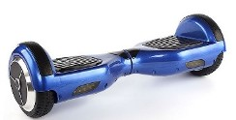  Оценивание: 3 балла – правильно указано название транспортного средства + 1 – 2 балла за представленную дополнительную информацию | Гироскутеруличное электрическое транспортное средство, выполненное в форме поперечной планки с двумя колёсами по бокам. Использует электродвигатели, питаемые от электроаккумулятора, и ряд гироскопических датчиков для самобалансировки и поддержания горизонтального положения площадки для ног.
4. «Случайные» открытия и изобретения
БАУМАНИС АЙЯ
4 | 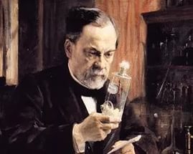  Динамит был случайно открыт этим ученым. Начиная с 1859 года он, его отец и младший брат ставили эксперименты над взрывчатым жидким нитроглицерином, пытаясь сделать его более стабильным, чтобы избежать случайных взрывов. Однажды колба с веществом упала на пол, где было много древесных опилок. Опилки придали небольшую стабильность, и пузырек не взорвался. Ученый улучшил формулу, добавив кремнезем в нитроглицерин. Таким образом и появился динамит. Назовите имя м фамилию этого ученого.  Оценивание: 3 балла – правильно указаны имя и фамилия + 1 балл за представленную дополнительную информацию | Альфред Нобель  Шведский химик, инженер, изобретатель динамита. Завещал своё огромное состояние на учреждение премий, присуждаемых за наиболее важные достижения в физике, химии, медицине, литературе

Дябденков Сергей
5 | По картинке определите, о каком изобретении идёт речь.  Оценивание: 3 балла – правильно указано название транспортного средства + 1 – 2 балла за представленную дополнительную информацию | Гироскутер smart balance wheel 6.5  (двухколёсный скутер, самобалансируемый скутер англ. GyroScooter) — уличное электрическое транспортное средство, выполненное в форме поперечной планки с двумя колёсами по бокам. Использует электродвигатели, питаемые от электроаккумулятора, и ряд гироскопических датчиков для самобалансировки и поддержания горизонтального положения площадки для ног.  Изобретение подобного вида транспорта уходит корнями ещё в 90-е годы прошлого столетия, когда появились первые прототипы транспортных средств, использующих в своей конструкции системы автоматической балансировки. Пожалуй, прародителем современного гиротранспорта подобного типа можно назвать изобретение Segway. Это устройство так же имеет два колеса и площадку для ног. В редких случаях модель может быть оснащена сиденьем. Однако главное отличие гироскутера от сегвея — отсутствие рулевого столба. Здесь управление осуществляется не манипуляцей руками, а перемещением массы тела из стороны в сторону. Например, для движения вперёд необходимо наклониться в соответствующем направлении, для торможения и движения назад — наоборот. Повороты осуществляются при помощи смещения массы тела в желаемую сторону.  Первые современные гироскутеры стали появляться лишь в начале 2011-х годов. Тогда несколько корейских и китайских компаний взялись за массовое производство и модернизацию имеющихся прототипов, однако в процессе удешевления зачастую применялись ненадёжные материалы и электроника, функционирующая со сбоями.

5. Великие изобретатели и открыватели
БАУМАНИС АЙЯ
4 | 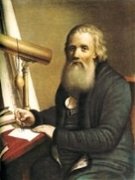  Однажды А. В. Суворов на празднике у князя Потемкина повстречал русского механика и изобретателя многих приборов, в том числе и удивительных часов. Он низко поклонился ему, говоря: «Вашей милости!» Потом подошел ближе, поклонился еще более низко со словами: «Вашей чести!» И наконец, подойдя совсем близко, поклонился в пояс и добавил: «Вашей премудрости мое почтение!». Как фамилия этого изобретателя?  Оценивание: 3 балла – правильно указаны имя и фамилия + 1 – 2 балла за представленную дополнительную информацию | Иван Петрович Кулибин создатель не только легендарных часов, в форме яйца, подаренных Екатерине Второй. . Кулибин стал после такого подарка заведующим механической мастерской академии наук, но на лаврах не почивал. Иван Петрович сконструировал еще карманные часы, показывавшие даты и фазы луны, создал проекты и огромных башенных часов и часов-перстней, проектировал мосты, прожектор, повозки, протезы, лифт, и даже судно, способное плыть против течения Блестящие способности привели Кулибина в академию, но карьера не удалась механик был в конце концов уволен, вернулся в Нижний Новгород и продолжал свои работы там

6. Нелепые открытия и изобретения
БАУМАНИС АЙЯ

5 | 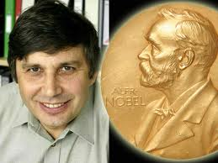  Это уникальный ученый, потому что получил и Нобелевскую, и Шнобелевскую премию. Вначале была Шнобелевская премия, это случилось в 2000 году, ровно за 10 лет до получения Нобелевской премии. Шнобелевскую премию ученый получил за исследование использования магнитов для левитации лягушки. Назовите этого ученого.  Оценивание: 3 балла – правильно указаны имя и фамилия + 1 – 2 балла за представленную дополнительную информацию | Андрей Константинович Гейм - Советский, нидерландский и британский физик, член Лондонского королевского общества, известный в первую очередь как один из разработчиков первого метода получения графена. 31 декабря 2011 года указом королевы Елизаветы Второй за заслуги перед наукой ему присвоено звание рыцаря-бакалавра с официальным правом прибавлять к своему имени титул «сэр».

Леванов Владислав
5 | Это уникальный ученый, потому что получил и Нобелевскую, и Шнобелевскую премию. Вначале была Шнобелевская премия, это случилось в 2000 году, ровно за 10 лет до получения Нобелевской премии. Шнобелевскую премию ученый получил за исследование использования магнитов для левитации лягушки. Назовите этого ученого.  Оценивание: 3 балла – правильно указаны имя и фамилия + 1 – 2 балла за представленную дополнительную информацию | Андрей Гейм Эксперимент с магнитной левитацией живой лягушки принес не совсем тот результат, который ожидали Майкл Берри и Андрей Гейм. Шнобелевская премия была вручена им в 2000 г.  В 2006 г. Гейм получил награду журнала Scientific American 50.  В 2007 г. Институт физики присудил ему премию и медаль Мотта. Тогда же Гейма избрали членом Королевского общества.  Гейм и Новоселов разделили премию 2008 года «Еврофизика» «за обнаружение и изоляцию одноатомного слоя углерода и определение его замечательных электронных свойств». В 2009 году он получил награду Кербера.  Очередная премия Андрея Гейма, имени Джона Карти, которой он был награжден Национальной академией наук США в 2010 году, была дана «за его экспериментальную реализацию и исследование графена, двумерной формы углерода».  В 2010 г. он стал кавалером ордена Нидерландского льва за вклад в голландскую науку. В 2012 г. за заслуги перед наукой Гейм был произведен в рыцари-бакалавры. Он был избран иностранным членом-корреспондентом академии наук Соединенных Штатов в мае 2012 г.  Гейму и Новоселову за новаторские исследования графена была присуждена Нобелевская премия по физике 2010 г.

